

Suspender Imóvel em Programa Especial
O objetivo desta funcionalidade é suspender o imóvel do programa especial, para o imóvel informado que está sem a data de suspensão preenchida nas bases de dados.
A funcionalidade pode ser acessada no caminho: Gsan > Cadastro > Imóvel > Suspender Imovel em Programa Especial.
Caso não exista a matrícula do imóvel informado em programa especial, o sistema exibe a mensagem “Imóvel inexistente no programa”.
Caso exista a matrícula do imóvel em programa especial, o sistema apresenta a tela de sucesso, exibindo a mensagem “Matrícula do imóvel «matrícula do imóvel» suspensa com sucesso no programa especial”.

Ajuste na funcionalidade “Suspender Imóvel em Programa Especial”
Foi criado o campo “Observação”, que será obrigatório, para armazenar a observação por suspensão.

Ajuste na funcionalidade “Consultar Histórico Programa Especial”
Foi adicionado o “Hint” que permite ao usuário ao passar o mouse no campo “Suspensão”, o conteúdo da observação por suspensão será exibido.

Ajuste no batch “Suspender Imóvel em Programa Especial”
Será armazenada no campo “observação”, pela ação “suspensão”, a mensagem: “Imóvel retirado do programa especial pelo batch Suspender Imóvel em Programa Especial”.
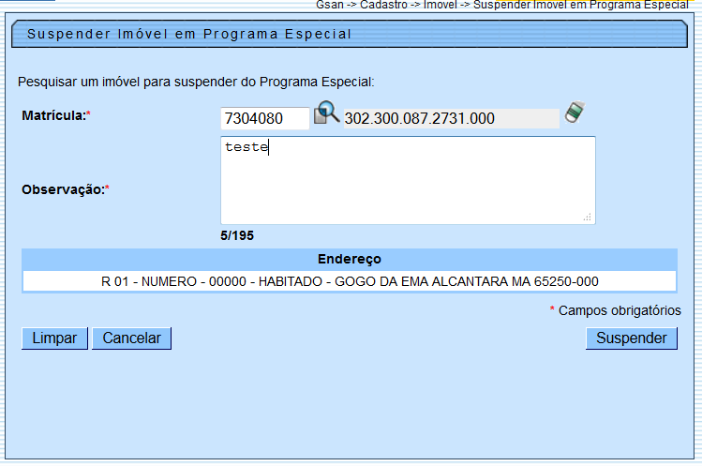

Preenchimento dos campos
Campo | Orientações para Preenchimento
Matrícula(*) | Campo obrigatório - Informe a matrícula do imóvel que se encontra no programa especial, ou clique no botão , link Pesquisar Imóvel, para selecionar a matrícula desejada. O sistema exibe a identificação do imóvel ao lado do campo matrícula, e, logo abaixo, o endereço do imóvel.  Para apagar o conteúdo do campo, clique no botão ao lado do campo em exibição.
Observação(*) | Campo obrigatório - Informe as observação, com no máximo 195 (cento e noventa e cinco) caracteres, quando se tratar de suspensão do cliente em programa especial.

Tela de Sucesso
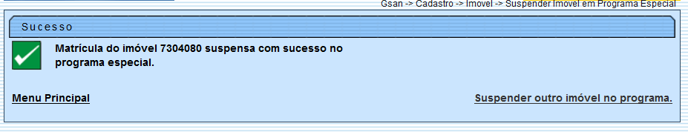

Funcionalidade dos Botões
Botão | Descrição da Funcionalidade
 | Ao clicar neste botão, o sistema permite consultar um dado nas bases de dados, link Pesquisar Imóvel.
 | Ao clicar neste botão, o sistema apaga o conteúdo do campo em exibição.
 | Ao clicar neste botão, o sistema limpa o conteúdo dos campos da tela.
 | Ao clicar neste botão, o sistema cancela a operação e retorna à tela principal.
 | Ao clicar neste botão, o sistema comanda a suspensão do imóvel do programa especial.
Clique aqui para retornar ao Menu Principal do GSAN

